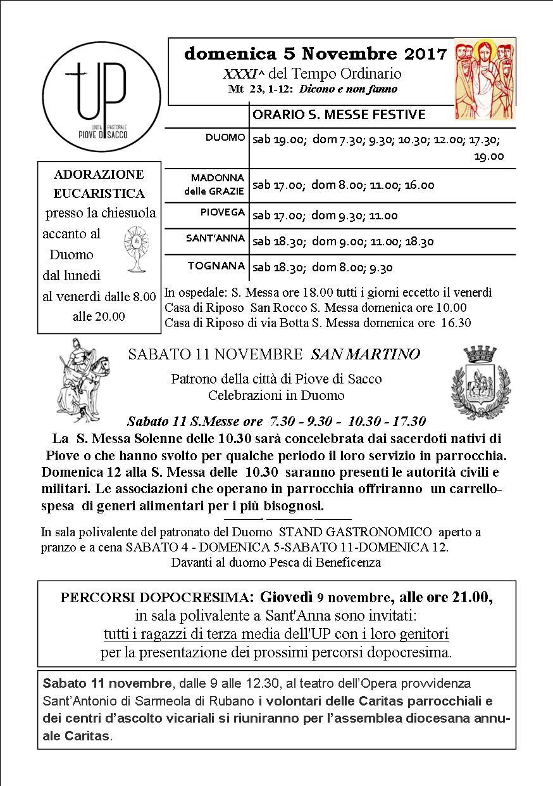

Incontri
- Abbiamo fatto un primo incontro per gli adulti. Continuiamo al
giovedì ore 20.45 ogni 15 giorni.
Prossimo incontro giovedì 9 novembre.
- Iniziamo gli incontri anche per la Terza età: ogni martedì ore 15.30
(in canonica). Primo incontro martedì 7 novembre.

Vita della Comunità
Defunti: Marin Sergio di anni 82. Attualmente abitava a Camin.
Cantarello Tamblè Anna di anni 91 (via Michiel).
Benedizione delle famiglie: continua in via Terracini.

Martedì 7 - S. Prosdocimo, patrono della diocesi di Padova
Probabilmente è stato il primo vescovo di Padova (secolo III - IV).
La sua salma è custodita in un oratorio della basilica di S. Giustina.
E’ rappresentato con il pastorale e l’ampolla dell’acqua battesimale in mano: sono i simboli della sua missione pastorale in città e in diocesi.

Raccolta generi alimentari
Ricordando il gesto di carità compiuto da S. Martino, quando ha donato metà del suo mantello a un povero, anche quest’anno la Caritas propone una raccolta di generi alimentari per aiutare i tanti bisognosi del nostro territorio. La raccolta viene fatta davanti al Duomo da lunedì 6 a sabato 11 novembre ore 15.00 - 17.00. Vengono raccolti generi alimentari a lunga conservazione: pasta, sughi, ragù, confezioni di carne e tonno, fagioli, piselli, olio, latte, caffè, zucchero…

FESTA DI SAN MARTINO
- Sabato 11: SS. Messe ore 7.30 - 9.30 - 10.30 - 17.30.
La Messa delle ore 10.30 è concelebrata dai sacerdoti nativi di Piove di
Sacco e da quelli che hanno esercitato il ministero nella nostra parrocchia.
Ricorderemo, in particolare, il 50.mo di ordinazione di don Caterino,
cappellano dell’ospedale, di don Franco e don Battista residenti al
Santuario delle Grazie.
- Domenica 12: la Messa solenne delle ore 10.30 è presieduta da
don Giampaolo Dianin, rettore del seminario. Partecipano le autorità
cittadine e una delegazione di Arquata, un paese del centro Italia colpito
dal terremoto dello scorso anno, accompagnata dal parroco e dal sindaco.
- Stand gastronomico del patronato:
è in funzione a pranzo e a cena di sabato 4 e domenica 5;
sabato 11 e domenica 12. Cucina veneta con griglieria.
Ricordiamo che c’è anche la pesca di beneficenza (davanti al duomo).

- Nella Giornata Missionaria mondiale sono stati raccolti € 35.752.
Saranno consegnati all’Ufficio missionario diocesano e destinati ad aiutare le attività pastorali e caritative dei missionari

Professione religiosa
Nella festa dell’Immacolata (8 dicembre) parteciperemo a un evento veramente straordinario. Durante la Messa delle ore 10.30 suor Silvia Sartori, originaria della nostra parrocchia (i suoi genitori abitano in via Puniga), farà la sua professione perpetua consacrandosi per sempre al Signore.
Ecco come lei stessa, in una lettera che ci ha inviato, annuncia la sua professione:
Carissimi amici e amiche della comunità del Duomo di Piove di Sacco e delle parrocchie dell’Unità pastorale, vi annuncio la gioia di poter celebrare insieme a voi la professione dei voti perpetui nell’Istituto delle Suore Missionarie Comboniane il prossimo mese di Dicembre.
Continuazione di un cammino che è nato proprio lì in Parrocchia a Piove, nell’ esperienza di essere una scout, ovvero una persona in continua ricerca di Dio, in continuo desiderio di servire, e con un senso di cittadinanza che sentivo fin da allora, abbracciare tutto il mondo.
Mentre imparavo insieme a tanti amici e amiche che essere chiesa è essere comunità itinerante, sempre aperta all’incontro, sempre in un cammino di gratuità, è nata la mia vocazione.
Il Vangelo di Gesù, Buona Notizia per tutti dell’Amore Gratis di Dio per ogni uomo e per ogni donna, è il motivo centrale di questa celebrazione dei voti perpetui che mi preparo a vivere.
Quando questo amore è annunciato “ ai più poveri e abbandonati “ dell’umanità, ha un “potere trasformante” come dice Papa Francesco nella sua lettera per la Giornata Missionaria Mondiale che abbiamo celebrato il 22 Ottobre, o “ ri-generante “ come diceva il nostro fondatore San Daniele Comboni alla fine dell’800, mentre ridava dignità agli schiavi africani riscattati dai terribili mercati di esseri umani dell’epoca.
Questa è stata anche la mia piccola esperienza in questi sei anni di missione in Ecuador e poi in Perù: il Vangelo di Gesù ha il potere di dare vera dignità, vera libertà, e vera vita a ogni persona che si lasci incontrare da LUI!
Con affetto un abbraccio a ciascuno. E ricordiamoci nella preghiera!
Suor Silvia Sartori

CINEMA MARCONI Email: cinema.marconi@gmail.com
Sabato 4/11  Domenica 5/11  Giovedì 9/11 | Ore 21.00  Ore 18.00 e 21.00  Ore 21.00 |  | APPUNTAMENTO AL PARCO APPUNTAMENTO AL PARCO  VITTORIA E ABDUL (in lingua orig. con sottotitoli)
La Grande Arte al Cinema
Maertedì 7/11 Ore 21.00 BOSCH – IL GIARDINO DEI SOGNI
Rassegna Venerdì d’essai
Venerdì 10/11 |  | Ore 21.00 |  | MAL DI PIETRE

Preghiamo per i Vivi e per i Defunti

LUNEDÌ 6 | 7.30
LUNEDÌ 6 | 8.30
LUNEDÌ 6 | 9.30
martedì | 7.30
martedì | 8.30
7 | 9.30
mercoledì 8 | 7.30
mercoledì 8 | 8.30  9.30
giovedì  9 | 7.30
giovedì  9 | 8.30
giovedì  9 | 9.30
venerdì  10 | 7.30
venerdì  10 | 8.30
venerdì  10 | 9.30
venerdì  10 | 19.00
sabato 11 | 7.30
sabato 11 | 8.30
sabato 11 | 9.30
sabato 11 | 19.00
domenica 12 | 7.30
domenica 12 | 9.30
domenica 12 | 10.30
domenica 12 | 12.00
domenica 12 | 16.30
domenica 12 | 17.30
domenica 12 | 19.00

Ufficio parrocchiale

L’Ufficio parrocchiale è aperto tutti i giorni dalle ore 10 alle ore 12, eccetto il giovedì
 049.5840707 Don Gino: cell. 338.2468135; mail : don_gino@libero.it
e-mail: duomosanmartino@gmail.com; sito internet www.duomodipiove.it
L’Arciprete, don Gino, di norma è in ufficio il lunedì, mercoledì e sabato dalle ore 10,15 alle 12.30. Negli altri giorni compatibilmente con gli impegni pastorali.

